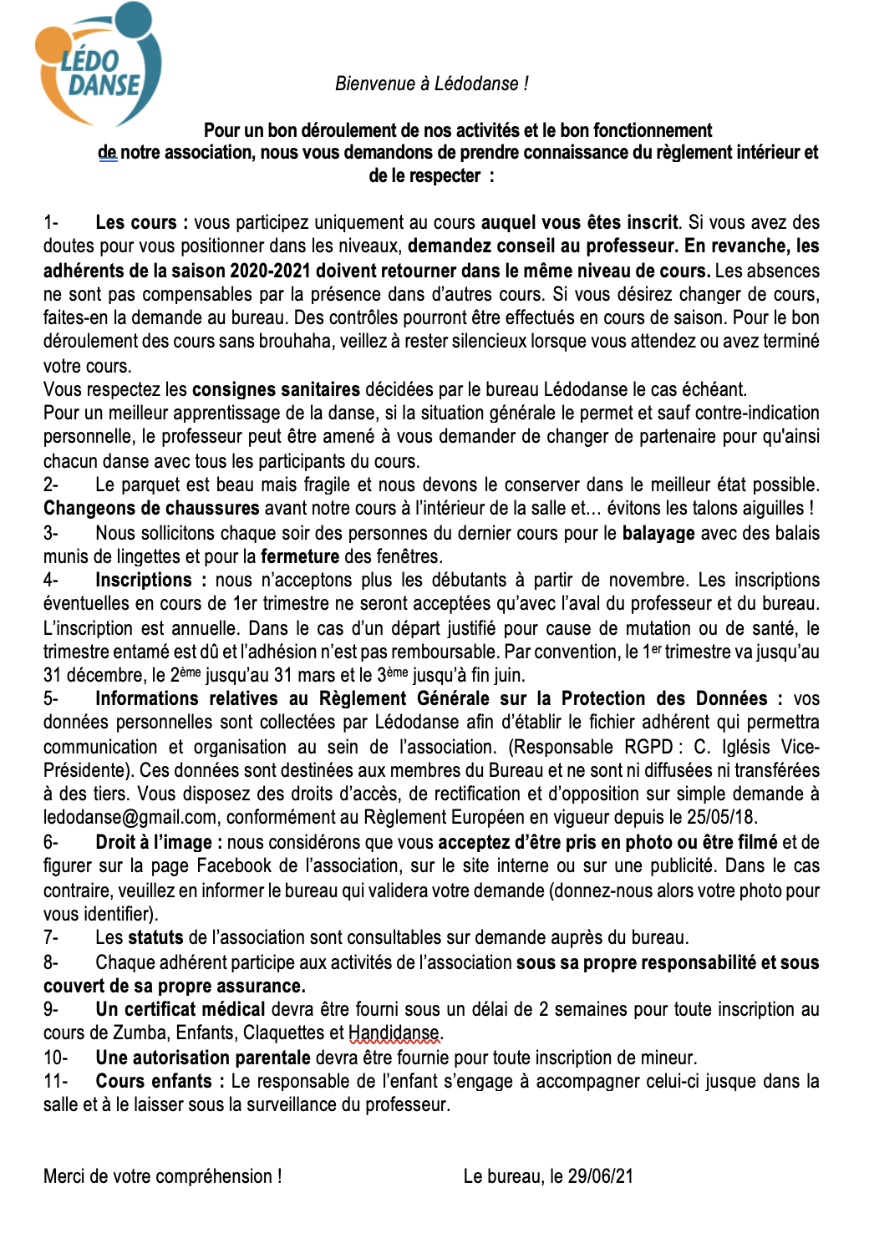
INSCRIPTION LÉDODANSE SAISON 2021-2022 (1 fiche/cours)
COUPLE ou FAMILLE
Danse :………………………………………..Niveau :…………………………… ..
 | Inscrit 1 |  |  |  | Inscrit 2
NOM
PRÉNOM
Sexe | F M |  |  |  | F M
Rang de cours acheté (par parsonne) | 1er cours | 2e cours | 3 e cours | 4 e cours | 1er cours | 2 e cours | 3e cours | 4 e cours
Tarif | 168€ | 140€ | 100€ | 100€ | 168€ | 140€ | 100€ | 100€
Réduc carte avantage jeune (sur 1er cours acheté)* | - 10€ |  |  |  | -10€
Avoir saison précédente le cas échéant** | - € |  |  |  | - €
Montant dû par personne | (A) |  |  |  | (B)
Modalités de règlement | Montant total dû (A+B) :………………………€  chèque(s) : ……..…..……€+……………..…..€+………….…….€  Chèque CE : ………………….€  ANCV vacances : ……………€ (.………€ X….….+…………€ X …….)  ANCV sport :………………….€ (…….…€X …….+…………€ X …….)
*règlement 158€+10€ si carte non présentée ce jour
**Rappel montant avoir : handi : -37€ / 1 cours : -50€ / 2 cours : -92€ / 3 cours : -122€ / 4 cours : -146€ / 5 cours : -164€

Nous participerons aux activités de Lédodanse sous notre propre responsabilité, couvert
par notre propre assurance.
Nous avons pris connaissance des règles de fonctionnement de l’association et nous
Engageons à les respecter.
Nous donnons notre consentement à la collecte et l’utilisation de nos données personnelles
en ayant pris connaissance et compris le point 5 du règlement intérieur.
ZUMBA-CLAQUETTES-HANDIDANSE-ENFANTS : nous fournissons un certificat médical.

Date :……… …………………………Signature(s) :

